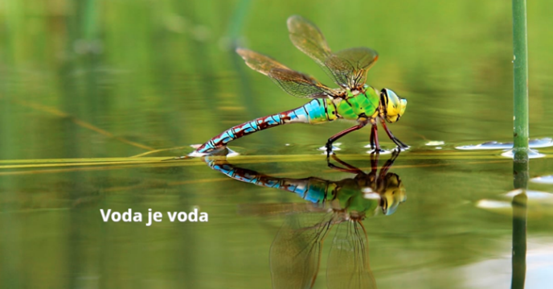
NARAVOSLOVJE 7. razred
POUK NA DALJAVO (DOMA), torek, 26. 5. 2020

Navodila za učence
Učenci, spoznali smo že zgradbo ekosistema, skupaj smo tudi spoznali gozd kot ekosistem ter katere živali prebivajo v gozdu. Prav tako smo tudi travnik in organizme na travniku spoznali. Prejšnji teden je tvoja naloga bila, da si na travniku opazoval različne žuželke in rastline in jih zapisal v razpredelnico. Se spomniš, da smo povedali da tudi na hribih , gričih in gorovju najdemo različne organizme. Katere rastline in živali najdemo v visokogorju?
Danes boš spoznal/-a kako pomembna je voda. Predvsem kateri organizmi so za človeka pomembni? Med seboj boš tudi primerjal/-a reke, jezera in morja.
V zvezek si prepiši delovni list Voda je voda in reši naloge.
Na spletni strani iRokusPlus si oglej naslednji videoposnetek Procesi ob obali

https://www.irokusplus.si/vsebine/irp-nar7/#107

Od izvira do morja
Izvirska voda priteče skozi porozno podlago na površje. Temperatura tal je pogosto stalna in zaradi višine hladna. Različni izviri se združujejo v potoke in te v reke, ki tečejo proti morju. V izvirih živijo rastline in živali, prilagojene na neokrnjene in stabilne okoljske razmere, čeprav je v njih malo hranilnih snovi. Reke, ki tečejo v nižjih predelih, so vrstno veliko bolj pestre, ob rekah pa so tudi naselja, ki močno vplivajo na življenje v okolici. Na stičišču pritoka celinske vode v morje se vzpostavi prav posebno življenjsko okolje, samo morje pa je še neskončna neraziskana modrina.
Prebivalci voda
Kar 97,5 odstotka vode na Zemlji je slane, preostalih 2,5 odstotkov pa predstavljajo celinske vode in vode polarnih območij. Ledenikov je okoli tri četrtine, preostalo pa so tekoče in stoječe vode, vlaga v zraku in podtalnice. Le slab odstotek vode je na voljo za uporabo.
MLAKARICA KAČJI PASTIR OBROBLJENI KOZAK
KORMORAN SIVA ČAPLJA ŠČUKA
SOM ZELENI TRDOŽIV VODNE IN OBVODNE RASTLINE

Zapis v zvezek, torek, 26.5.2020
Delovni list
VODA JE VODA
Od izvira do morja
- Kateri organizmi so za človeka pomembni? Naštej dva primera različnih dobrin, povezanih z vodnimi viri, ki jih ljudje izkoriščamo.

- ______________________________________________________________________________________________________________________________________________________________________________
- ______________________________________________________________________________________________________________________________________________________________________________

- Opiši razlike med naslednjimi okolji:

 | reke | jezera | morja
Opis značilnosti

Pogoji za življenje

Značilni organizmi, ki jih tukaj najdemo

